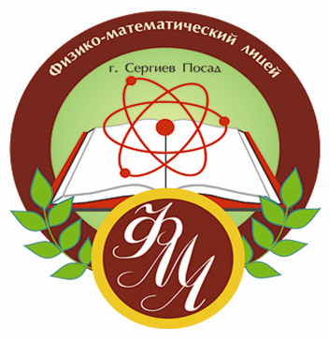
План проведения Недели физики
2014 – 2015 учебный год
17.11.2014 – 22.11.2014
№ | Мероприятие  (форма проведения) | класс | Дата проведения | Ответственный  учитель
1. | Защита проектов  «Исследование движения тела, брошенного под углом к горизонту | 9 «А»,  9 «Б»,  11 – е классы | 22 ноября 2014 года | Шаткова Елена Васильевна, учитель физики первой квалификационной категории
2. | Физический бой  «Тепловые явления вокруг нас» | 10 «А»,  10 «Б» | 20 ноября 2014 года | Русаков Анатолий Васильевич, учитель физики высшей квалификационной категории
3. | Лекция «Передовые рубежи современной физики. Европейский центр ядерных исследований ЦЕРН» | 11 «А»,  11 «Б» |  | Шутов Владимир Иванович, учитель физики высшей квалификационной категории

Руководитель методического объединения Е.В. Шаткова
учителей естественнонаучного цикла
Руководитель методического совета О.А. Макарова

